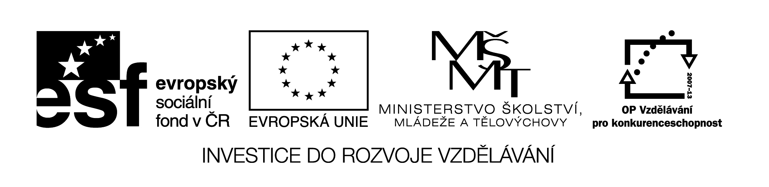VY_32_INOVACE_13_VL_5_04

|  |  |
| --- | --- |
| **Šablona č. 13** | |
| **Vzdělávací oblast** | Člověk a jeho svět- místo, kde žijeme |
| **Předmět** | Vlastivěda |
| **Tematický okruh** | Regiony ČR, Střední Čechy |
| **Ročník** | 5. |
| **Anotace** | Materiál obsahuje přípravu na procvičovací hodinu a pracovní list propojující učivo vlastivědy a matematiky. Žák počítá příklady, výsledky přiřazuje k písmenům, a tak zjistí hádanku. Materiál obsahuje řešení. |
| **Autor** | Mgr. Olga Kvapilová |
| **Očekávaný výstup** | Žák si utvrzuje své poznatky o středních Čechách, orientuje se na mapě a ve slepé mapě. |
| **Průřezová témata** |  |
| **Klíčová slova** | Polabská nížina, Vltava, Labe, Sázava, Berounka, Svatá hora, Chrám sv. Barbory |
| **Druh učebního materiálu** | Celá vyučovací hodina |

***Učivo:*** ***region střední Čechy***

***Cíl:*** procvičování učiva o středních Čechách, orientace na mapě, doplňování povrchu a vodstva do slepé mapy.

***Pomůcky:*** nástěnná mapa, žákovské mapy České republiky, pracovní list, psací potřeby

***Úvod:*** seznámení s plánem hodiny

***Motivace:*** typ na výlet s rodinou

***Průběh hodiny:***

1. **Zopakování učiva střední Čechy**. Učitel klade otázky, žáci odpovídají a ukazují ve svých mapkách. Otázky: Jakou znáte nížinu ve stř. Čechách? Jaké je zde podnebí? Co se zde pěstuje? Co se vyrábí ve stř. Čechách? V jakém městě si nechávali čeští králové razit mince? Co se vyrábí v Mladé Boleslavi?.....

2. **Prezentace referátu**, zajímavosti středních Čech.

3. **Práce v pracovním listu**, tzn. doplňování do slepé mapy, přiřazování co k sobě patří, řešení příkladů pro vyřešení hádanky.

4. **Závěr:** zhodnocení hodiny žákem i učitelem, pochvala za práci

***Pracovní list***

* **střední Čechy**

1. **Do slepé mapy doplň barevně a popiš Polabskou nížinu, Brdy, Labe, Vltavu, Sázavu, Berounku.**

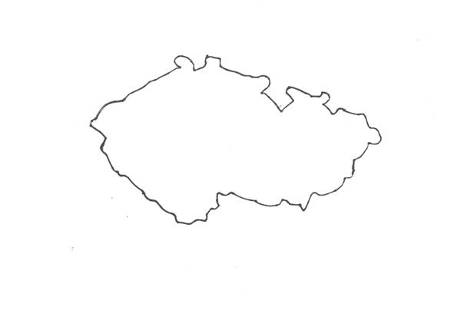

1. **Město, ve kterém se ve středověku těžilo stříbro, zjistíš tak, že do políček dosadíš písmenka podle výsledků příkladu.**

58:58= O

195:15= H

263:13= T

112:14= K

140:28= A

384:32= R

600:25= N

52:13= U

120:40= Á

|  |  |  |  |  |  |  |  |  |  |
| --- | --- | --- | --- | --- | --- | --- | --- | --- | --- |
| 8 | 4 | 20 | 24 | 3 |  | 13 | 1 | 12 | 5 |
|  |  |  |  |  |  |  |  |  |  |

1. **Spoj barevně co k sobě patří:**

Mladá Boleslav cementárny

Poděbrady soutok Labe a Vltavy

Beroun osobní automobily

Mělník chrám sv. Barbory

Kutná Hora lázně

Příbram Svatá hora

1. Úrodné Polabí se také někdy nazývá……………………………..

……………………………………………………………………….

Dosaď do políček písmenka místo čísel, která jsou v zadání příkladu. Poté příklady vypočítej.

|  |  |  |  |  |  |  |  |  |  |  |  |  |  |  |  |  |
| --- | --- | --- | --- | --- | --- | --- | --- | --- | --- | --- | --- | --- | --- | --- | --- | --- |
| 5 | 15 | 2 | 7 | 22 | 16 | 10 | 6 | 23 | 17 | 3 | 19 | 8 | 9 | 24 | 25 | 14 |
| A | B | C | Č | D | Ď | E | F | G | H | I | J | K | L | M | N | Ň |

|  |  |  |  |  |  |  |  |  |  |  |  |  |  |  |  |
| --- | --- | --- | --- | --- | --- | --- | --- | --- | --- | --- | --- | --- | --- | --- | --- |
| 18 | 12 | 26 | 21 | 27 | 11 | 28 | 20 | 30 | 4 | 29 | 31 | 33 | 1 | 13 | 32 |
| O | P | Q | R | Ř | S | Š | T | Ť | U | V | W | X | Y | Z | Ž |

13+(9x5)+20x1=

(12+21)x4x20=

(13x10)+(24x10)=

(7x10)+(11x8)-10=

|  |  |  |  |  |  |  |  |  |  |
| --- | --- | --- | --- | --- | --- | --- | --- | --- | --- |
| **13** | **9** | **5** | **20** | **1** |  | **12** | **21** | **4** | **20** |
|  |  |  |  | **´** |  |  |  |  |  |

|  |  |  |  |  |  |  |  |  |  |
| --- | --- | --- | --- | --- | --- | --- | --- | --- | --- |
| **13** | **10** | **24** | **10** |  | **7** | **10** | **11** | **8** | **3** |
|  |  |  | **ˇ** |  |  |  |  |  | **´** |

***Řešení k pracovnímu listu.***

1) xxx

2)

|  |  |  |  |  |  |  |  |  |  |
| --- | --- | --- | --- | --- | --- | --- | --- | --- | --- |
| K | U | T | N | Á |  | H | O | R | A |

3) Mladá Boleslav- osobní automobily

Poděbrady - lázně

Beroun - cementárny

Mělník - soutok Labe a Vltavy

Kutná Hora - chrám sv. Barbory

Příbram - Svatá hora

4) 78

264

370

148

|  |  |  |  |  |  |  |  |  |  |  |  |  |  |  |  |  |  |  |  |
| --- | --- | --- | --- | --- | --- | --- | --- | --- | --- | --- | --- | --- | --- | --- | --- | --- | --- | --- | --- |
|  | |  | |  | |  | |  | |  | |  | |  | |  | |  | |
| Z | | L | | A | | T | | Ý | |  | | P | | R | | U | | T | |
|  | |  | |  | |  | |  | |  | |  | |  | |  | |  | |
| Z | | E | | M | | Ě | |  | | Č | | E | | S | | K | | É | |

**Použitá literatura:**

Putování po České republice, Alter, kolektiv pod vedením prof. P. Chalupy

Člověk a jeho svět – pracovní listy k učebnici Putování po ČR

Putování po Evropě, Alter, prof. P. Chalupa

Člověk a jeho svět – pracovní listy k učebnici Putování po Evropě

Vlastivědné mapy, Kartografie Praha

Soubor námětů, úkolů a zajímavostí k vlastivědnému učivu pro 5. ročník

Vlastivěda 5, pracovní sešit, Albra

Osobnosti českých dějin, Fragment

Panovníci českých zemí, Fragment, Petr Čornej, Jiřina Lackerová

Dějiny českých zemí, SUN

Ottova obrazová encyklopedie, Česká republika, Ottovo nakladatelství, Jaroslav Synek

Historie českých zemí, Fragment, Petr Čornej

Internetové stránky